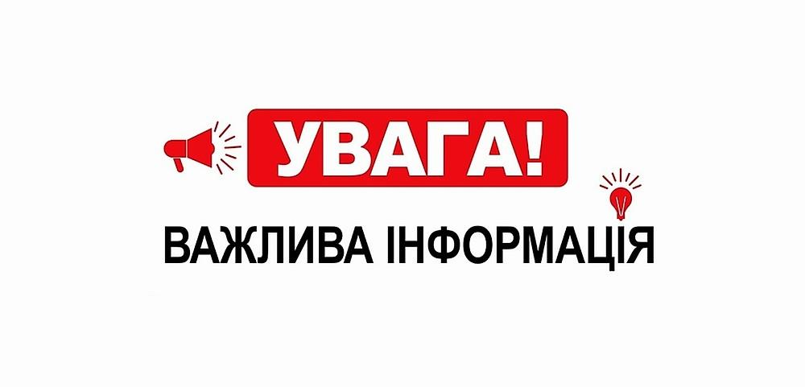

Шановні підприємці Обухівської громади, повідомляємо, що відповідно до протоколу № 12 від 09.04.2021 позачергового засідання комісії з питань техногенно-екологічної безпеки та надзвичайних ситуацій виконавчого комітету Обухівської міської ради на території Обухівської міської територіальної громади Київської області продовжено термін протиепідемічних обмежень передбачених червоним рівнем епідемічної небезпеки поширення гострої респіраторної хвороби COVID - 19, спричиненої короновірусом SARS-CoV-2, до 23 квітня 2021 року.
На території Обухівської міської територіальної громади забороняється:

- Приймання відвідувачів суб’єктам господарювання, які провадять діяльність у сфері громадського харчування (барів, ресторанів, кафе, тощо), крім діяльності з надання послуг громадського харчування із здійсненням адресної доставки замовлень;

- Приймання відвідувачів суб’єктами господарювання, які провадять діяльність у сфері торговельного і побутового обслуговування населення, крім:

- Приймання відвідувачів суб’єктами господарювання, які торгують товарами на торговельних площах, не менше 60 відсотків яких призначено для торгівлі продуктами харчування, пальним, лікарськими засобами та виробами медичного призначення, засобами гігієни та побутовою хімією, засобами зв’язку, друкованими засобами масової інформації, ветеринарними препаратами, кормами, насіннями, засобами захисту рослин, без обмеження доступу відвідувачів до інших товарів, представлених в асортименті зазначених суб’єктів господарювання;

- торговельної діяльності із здійсненням адресної доставки замовлень;

- провадження діяльності з надання фінансових послуг, діяльності фінансових установ і діяльності з інкасації та перевезення валютних цінностей, діяльності операторів поштового зв’язку, а також медичної практики, ветеринарної практики, діяльності автозаправних комплексів (без зон харчування), діяльності з технічного обслуговування та ремонту транспортних засобів, ремонту комп’ютерів, побутових виробів і предметів особистого вжитку, перукарень та салонів краси за попереднім записом;

- виконання робіт із збирання і заготівлі відходів;

- провадження діяльності з надання телекомунікаційних послуг. Приймання відвідувачів суб’єктами господарювання, які провадять діяльність з надання телекомунікаційних послуг, здійснюється за попереднім записом.

- Приймання відвідувачів закладів культури і проведення культурних масових заходів, крім роботи автоконцертів, автокінотеатрів, історико-культурних заповідників, суб’єктів господарювання, пов’язаної з виробництвом аудіовізуальних творів, зокрема здійснення кіно- та відеозйомки, за умови обмеження доступу до місця зйомки (знімального майданчика) сторонніх осіб та використання персоналом (крім акторів під час знімального процесу), залученим до виробництва аудіовізуального твору, засобів індивідуального захисту, зокрема респіраторів або захисних масок, що закривають ніс та рот, у тому числі виготовлених самостійно. Діяльність суб’єктів господарювання, пов’язана з виробництвом аудіовізуальних творів, не є масовим заходом;
- Приймання у спортивних залах, фітнес-центрах, басейнах, відвідувачів, крім спортсменів національних збірних команд України та їх тренерів за умови дотримання відповідних санітарних і протиепідемічних заходів;
- Робота закладів громадського харчування та місць для харчування в готелях з 11-ї години до 6-ї години наступної доби, крім надання послуг з харчування в готельному номері за замовленням клієнтів;
- Діяльність ринків, крім продовольчих.

Управління економіки
виконавчого комітету Обухівської міської ради

